وزارة التعليم العالي والبحث العلمي
جامعه البصره/

م/فساد القشريات
الروبيان
الروبيان من أنواع الحيوانات البحرية المشهورة في العالم، ثم أكثر من ألفي نوع متواجد في العالم. يعتبر الروبيان والجمبري من عائلة واحدة، ولكنهما مختلفان في الشكل.
أنواع
- الماء العذب منها الإفريقي وموطنه الأصلي الكاميرون
- المياه العذبة هو الروبيان الآسيوي
- روبيان المياه العذبه هو الروبيان الأسترالي
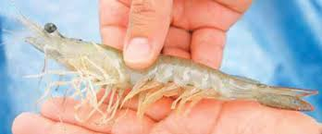

الروبيان الطازج لا يتوفر طوال العام و لكن في مواسم معينه... و مشكله الروبيان الطازج انه يتلف سريعا لذلك يجب تجميده لكي نحافظ على جودته .
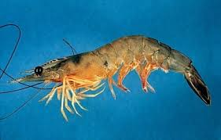
يتم تذويب الروبيان عاده عند وقت البيع و لمعرفه الروبيان الجيد يجب ان تكون رائحته نظيفه و تشبه رائحه البحر .. اما اذا كانت رائحته تشبه رائحه البيض الفاسد فإنه دليل ان الروبيان فاسد و لا يصلح للاكل . . .
.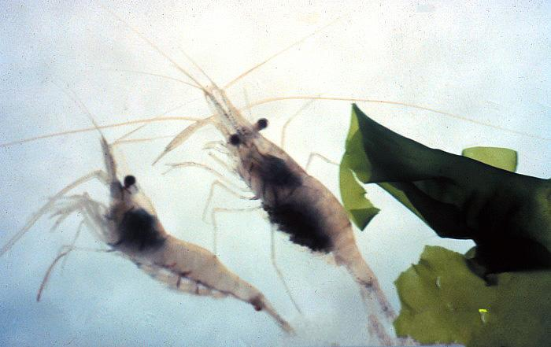
من العلامات التي تدل ان الروبيان المجمد او المذوب من التجميد صالح للاكل ان يكون لون اللحم شفاف فإذا ظهر على قشره الروبيان علامات سوداء فإنه يدل على انه فاسد . .و من علامات فساد الروبيان ظهور لون اصفر قرب رقبه الروبيان و هذي احد علامات المهمه التي تدل على فساد الروبيان .
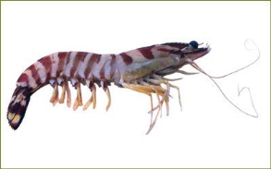
.

عند شراء الروبيان يجب التأكد اذا كان هذا الروبيان من صيد البحر او تربيه المزارع حيث يختلف بالطعم و النكهه و الرائحه و اللون .. حيث ان روبيان البحر او المحيط يكون لونه اقرب الى الزهري اما روبيان المزارع فيكون لونه اقرب الى الاخضر . .
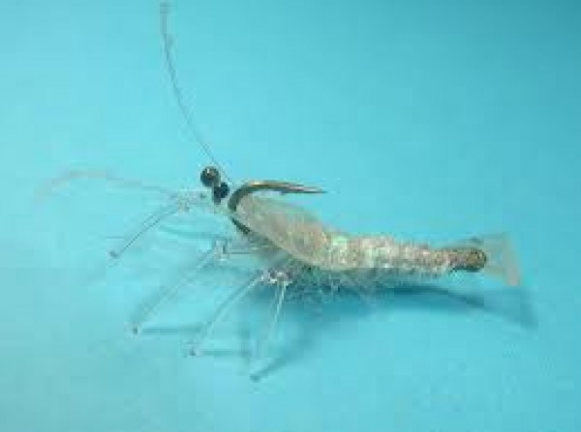
.

اما عند شراء الروبيان المجمد و المغلف عن طريق شركات الاسماك المعروفه .. .
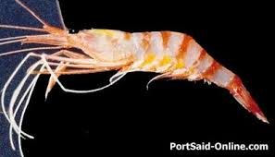
يجب الانتباه انه يوجد نوعين من الروبيان المجمد ( روبيان نيء : و يصلح للاستخدام في كل الوصفات / روبيان مجمد نصف مطبوخ : و هذا لا يصلح للطبخ حيث انه مطبوخ فعلا فقط نذوبه و يستخدم للسلطات )
.
كما يجب الملاحظه ان الروبيان الطازج يختلف طعمه و نكهته بعد الطبخ عن الروبيان المجمد و المذوب حيث ان الطازج اكثر ليونه و طراوه بعد طبخه من الروبيان المجمد .

لحم الروبيان المذوب يجب أن يظهر شفافا
و لا يجب أن يحتوي على بقع سوداء على أوصال صدفته و الذي يكون علامة فساده
و لا يجب أيضا أن يكون مصفرا عند الرقبة ( أثخن نهاية )
ان غمس الروبيان في محلول ثاني كبريتيت الصوديوم يطبق أحيانا ليمنع ظهور البقع السوداء و ليتحكم بعدم فساده
و لكن الاكثار من المواد الكيميائية يجعله يظهر كأصفر ترابي

يصل الربيان إلى السوق وهو كامل ويجب أن يكون خاليا ً من أية رائحة كريهة وتكون القشرة نظيفة ولا يوجد عليها أية مواد مخاطية. والربيان الذي يباع مثلجا ً يجب أن يكون مغطى بالثلج وحاول أن تشتري الربيان من أماكن معروفة.
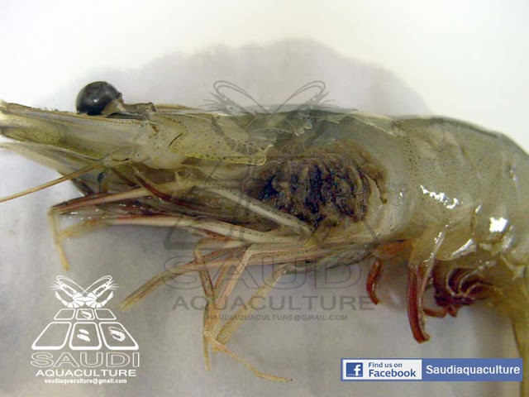
ويباع الربيان المجمد بدون قشرة وفي هذه الحالة يجب أن يكون محفوظا ً في كيس بلاستيك في المجمدة ( الفريزر ) ويجب التأكد من أن الربيان صلبا ً كالصخرة فهذا يعني أن درجة حرارة التجمد مناسبة. ويباع الربيان بشكل مجفف وفي هذه الحالة يفضل شراء الربيان المحفوظ في أكياس بلاستيك وليس الذي يباع بالوزن حيث أن الأخير يكون معرضا ً للرطوبة والغبار مما يساعد على فساده.

حفظ الربيان :
الربيان الطازج يمكن أن يوضع في الثلاجة 2 – 4 ساعات ثم يجب بعد ذلك استخدامه ،.
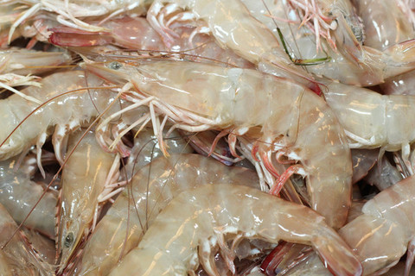 أما إذا أردت حفظ الربيان لمدة يوم أو يومين في الثلاجة فيمكن أن يوضع في إناء ويغطى بالثلج ويحفظ في الثلاجة فيمكن أن يوضع في إناء ويغطى بالثلج ويحفظ في الثلاجة.

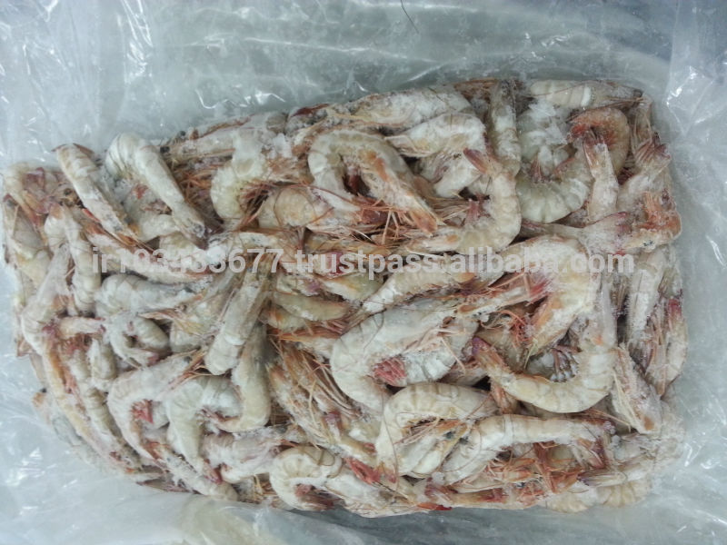
وفي حالة تجميد الربيان يجب أولا ً تنظيف الربيان ونزع الرأس ( ويمكن نزع القشرة كاملة أو عدم نزعها ). بعد ذلك يغسل الربيان بمحلول ملحي مخفف ويصفى ثم يوضع في وعاء أو كيس بلاستيك ويحفظ في المجمدة بهذه الطريقة لفترة تتراوح بين 4 – 6 شهور. 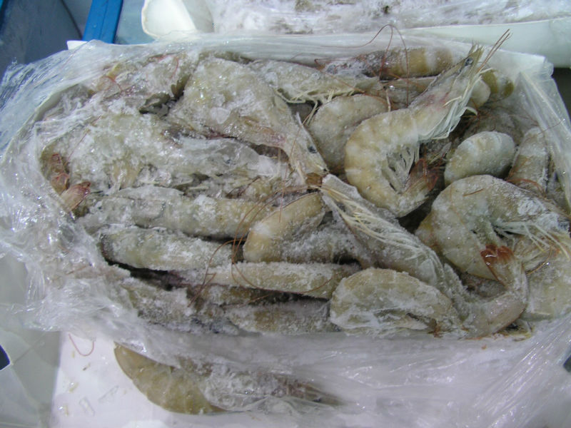
وهناك طريقة أخرى شائعة في حفظ الربيان وهي تجفيفه ، وفي هذه الحالة يجب أن يتم التجفيف بطريقة سليمة ويفضل شراء الربيان المجفف الجاهز والمحفوظ في أكياس بلاستيك.

